# Bài 3: Hai mặt phẳng vuông góc

**Giải Toán 11 Bài 3: Hai mặt phẳng vuông góc**  
**Giải Toán 11 trang 65 Tập 2**  
**Hoạt động khởi động trang 65 Toán 11 Tập 2**: Trong thực tế, người ta thường nói mặt ngang và mặt đứng của các bậc thang vuông góc với nhau. Vậy thế nào là hai mặt phẳng vuông góc?  
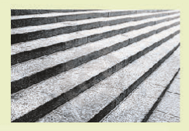  
**Lời giải:**  
Hai mặt phẳng vuông góc khi góc giữa hai mặt phẳng đó là góc vuông.  
**1. Góc giữa hai mặt phẳng**  
**Hoạt động khám phá 1 trang 65 Toán 11 Tập 2**:  
a) Có thể xác định góc giữa hai cánh cửa nắp hầm (Hình 1) bằng cách sử dụng góc giữa hai cây chống vuông góc với mỗi cánh hay không?  
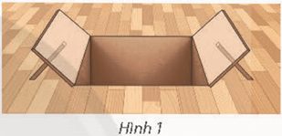  
b) Thế nào là góc giữa hai mặt phẳng? Tại sao thiết bị trong Hình 2 lại có thể đo được góc giữa mặt phẳng nghiêng (Q) và mặt đất (P).  
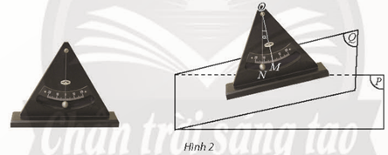  
**Lời giải:**  
a) Có thể xác định góc giữa hai cánh cửa nắp hầm bằng cách sử dụng góc giữa hai cây chống vuông góc với mỗi cánh.  
b) Góc giữa hai mặt phẳng là góc giữa hai đường thẳng lần lượt vuông góc với hai mặt phẳng đó.  
Khi đặt thiết bị lên mặt phẳng nghiêng (Q) thì OM vuông góc với mặt phẳng nghiêng (Q), ON vuông góc với mặt đất (P).  
Khi đo góc giữa OM và ON chính là góc giữa (Q) và (P).  
**2. Hai mặt phẳng vuông góc**  
**Giải Toán 11 trang 66 Tập 2**  
**Hoạt động khám phá 2 trang 66 Toán 11 Tập 2**: Từ một điểm O vẽ hai tia Ox và Oy lần lượt vuông góc với hai bức tường trong phòng. Đo góc ˆxOyxOy^.  
   
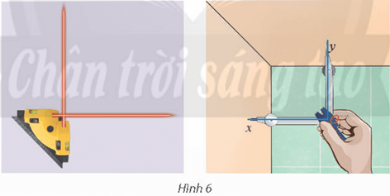  
**Lời giải:**  
Sử dụng thước êke hoặc thước đo góc, ta đo được ˆxOy=90°xOy^=90°  
**Giải Toán 11 trang 67 Tập 2**  
**Hoạt động khám phá 3 trang 67 Toán 11 Tập 2**: Cho hai mặt phẳng (P) và (Q) cắt nhau theo giao tuyến d, điểm M không thuộc (P) và (Q). Gọi H và K lần lượt là hình chiếu vuông góc của M lên (P) và (Q). Gọi là giao điểm của d và (MHK) (Hình 8).  
a) Giả sử (P) ⊥ (Q), hãy cho biết tứ giác MHOK là hình gì? Tìm trong (P) đường thẳng vuông góc với (Q).  
b) Giả sử (P) chứa đường thẳng a với a ⊥ (Q), hãy cho biết tứ giác MHOK là hình gì? Tính góc giữa (P) và (Q).  
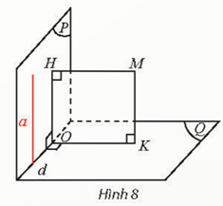  
**Lời giải:**  
a) Vì MH ⊥ (Q) nên MH ⊥ (OH)  
MK ⊥ (Q) nên MK ⊥ OK  
Mà (P) ⊥ (Q) nên HM ⊥ MK.  
Tứ giác MHOK có ˆMHO=ˆMKO=ˆHMK=90°MHO^=MKO^=HMK^=90°  
Vậy tứ giác MHOK là hình chữ nhật.  
Trong (P) có OH ⊥ (Q).  
b) Ta có:  
a ⊥(Q)MH ⊥(P)⇒MH⊥a}⇒MH // OKa ⊥Q                                MH ⊥P⇒MH⊥a⇒MH // OK  
Lại có MH ⊥ (P) nên OK ⊥ (P) ⇒ OK ⊥ OH  
Tứ giác MHOK có ˆMHO=ˆMKO=ˆHOK=90°MHO^=MKO^=HOK^=90°  
Vậy tứ giác MHOK là hình chữ nhật.  
((P), (Q)) = (MH, MK) = ˆHMK=90°HMK^=90°  
**Thực hành 1 trang 67 Toán 11 Tập 2**: Cho hình chóp S.ABCD có các cạnh bên bằng nhau và đáy là hình vuông. Chứng minh rằng:  
a) (SAC) ⊥ (ABCD) .  
b) (SAC) ⊥ (SBD).  
**Lời giải:**  
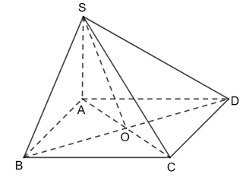  
a) Gọi O = AC BD  
• ΔSAC cân tại S nên SO ⊥ AC (1)  
• ΔSBD cân tại S ⇒ SO ⊥ BD (2)  
Từ (1) và (2) suy ra SO ⊥ (ABCD)  
Ta có:  
SO ⊥(ABCD)SO ⊂(SAC)}⇒(SAC) ⊥ (ABCD) SO ⊥ABCDSO ⊂SAC     ⇒SAC ⊥ ABCD   
b) Vì ABCD là hình vuông nên AC ⊥ BD.  
Mà SO ⊥ AC nên AC ⊥ (SBD).  
Ta lại có: AC ⊂(SAC)⊂SAC  
Do đó (SAC) ⊥ (SBD).  
**Vận dụng 1 trang 67 Toán 11 Tập 2**: Mô tả cách kiểm tra một bức tường vuông góc với mặt sàn bằng hai cái êke trong Hình 10.  
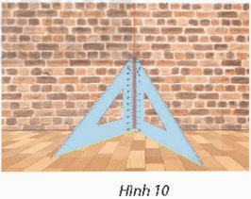  
**Lời giải:**  
Đặt êke sao cho hai cạnh góc vuông của hai êke chạm nhau tạo thành một đường thẳng, hai cạnh còn lại của hai êke sát với mặt sàn.  
Nếu đường thẳng đó nằm sát với bức tường thì bức tường vuông góc với mặt sàn.  
**3. Tính chất cơ bản về hai mặt phẳng vuông góc**  
**Hoạt động khám phá 4 trang 67 Toán 11 Tập 2**: Cho đường thẳng a vuông góc với mặt phẳng (Q). Mặt phẳng (P) chứa a và cắt (Q) theo giao tuyến c. Trong (Q) ta vẽ đường thẳng b vuông góc với c. Hỏi:  
a) (P) có vuông góc với (Q) không?  
b) Đường thẳng b vuông góc với (P) không?  
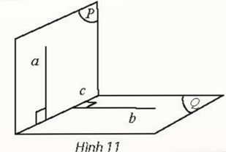  
**Lời giải:**  
a) Ta có:  
a ⊥ (Q)a⊂(P)}⇒(P)⊥(Q)a ⊥ Qa⊂(P)⇒(P)⊥(Q)  
b) Ta có:  
a ⊥ (Q)b⊂(Q)}⇒a⊥bb⊥ca,c⊂(P)⎫⎪  
⎪  
⎪  
⎪⎬⎪  
⎪  
⎪  
⎪⎭⇒b⊥(P)a ⊥ Qb⊂(Q)⇒a⊥bb⊥ca,c⊂(P)⇒b⊥(P)  
**Giải Toán 11 trang 68 Tập 2**  
**Hoạt động khám phá 5 trang 68 Toán 11 Tập 2**: Cho hai mặt phẳng (P) và (Q) cùng vuông góc với mặt phẳng (R). Gọi a là giao tuyến của (P) và (Q). Lấy điểm M trong (R), vẽ hai đường thẳng MH và MK lần lượt vuông góc với (P) và (Q). Hỏi:  
a) Hai đường thẳng MH và MK có nằm trong (R) không?  
b) Đường thẳng a có vuông góc với (R) không?  
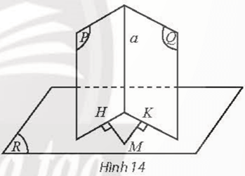  
**Lời giải:**  
a) Ta có:  
M ∈(R)MH⊥(P)(R)⊥(P)⎫⎪  
⎪  
⎪  
⎪⎬⎪  
⎪  
⎪  
⎪⎭⇒MH⊂M ∈R     MH⊥(P)(R)⊥(P)⇒MH⊂ (R)  
M ∈(R)MK⊥(P)(R)⊥(P)⎫⎪  
⎪  
⎪  
⎪⎬⎪  
⎪  
⎪  
⎪⎭⇒MK⊂M ∈R     MK⊥(P)(R)⊥(P)⇒MK⊂ (R)  
Vậy hai đường thẳng MH và MK có nằm trong (R).  
b) Ta có:  
MH ⊥ (P)⇒MH⊥aMK⊥(Q)⇒MK⊥aMH,MK⊂(R)⎫⎪  
⎪  
⎪  
⎪⎬⎪  
⎪  
⎪  
⎪⎭⇒a⊥MH ⊥ P⇒MH⊥a  MK⊥(Q)⇒MK⊥aMH,MK⊂(R)⇒a⊥ (R)  
**Giải Toán 11 trang 69 Tập 2**  
**Thực hành 2 trang 69 Toán 11 Tập 2**: Tứ diện ABCD có AB ⊥ (BCD). Trong tam giác BCD vẽ đường cao BE và DF cắt nhau tại O. Trong mặt phẳng (ACD) vẽ DK vuông góc với AC tại K. Gọi H là trực tâm của tam giác ACD. Chứng minh rằng:  
a) (ADC) ⊥ (ABE) và (ADC) ⊥ (DFK).  
b) OH ⊥ (ADC).  
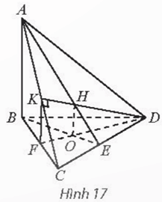  
**Lời giải:**  
a) Ta có:  
AB⊥(BCD)⇒AB⊥CDBE⊥CE}⇒CD⊥(ABE)AB⊥(BCD)⇒AB⊥CDBE⊥CE⇒CD⊥(ABE)  
Mà CD⊂(ADC)CD⊂(ADC)  
Vậy (ADC) ⊥ (ABE)  
Lại có:  
AB⊥(BCD)⇒AB⊥DFBC⊥DF}⇒DF⊥(ABC)AB⊥(BCD)⇒AB⊥DFBC⊥DF⇒DF⊥(ABC)  
DF⊥(ABC)⇒DF⊥ACDK⊥AC}⇒AC⊥(DFK)DF⊥(ABC)⇒DF⊥ACDK⊥AC⇒AC⊥(DFK)  
Mà AC⊂(ADC)AC⊂(ADC)  
Vậy (ADC) ⊥ (DFK).  
b)  
Ta có:  
(ADC)⊥(ABE)(ADC)⊥(DFK)(ABE)∩(DFK)=OH⎫⎪⎬⎪⎭⇒OH⊥⎛⎜⎝ADC⎞⎟⎠ADC⊥(ABE)ADC⊥DFKABE∩DFK=OH⇒OH⊥(ADC)  
**Vận dụng 2 trang 69 Toán 11 Tập 2**: Nêu cách đặt một quyển sách lên mặt bàn sao cho tất cả các trang sách đều vuông góc với mặt bàn.  
**Lời giải:**  
Ta mở quyển sách ra và đặt quyển sách lên mặt bàn sao cho hai mép dưới của bìa sách nằm trên mặt bàn.  
**4. Hình lăng trụ đứng, hình hộp chữ nhật, hình lập phương**  
**Hoạt động khám phá 6 trang 69 Toán 11 Tập 2**:  
a) Cho hình lăng trụ ABCDE.A′B′C′D′E′ có cạnh bên AA′ vuông góc với một mặt phẳng đáy (*Hình 18a*). Có nhận xét gì về các mặt bên của hình lăng trụ này ?  
b) Cho hình lăng trụ có đáy là đa giác đều và có cạnh bên vuông góc với một mặt phẳng đáy (*Hình 18b*). Có nhận xét gì các mặt bên của hình lăng trụ này?  
c) Một hình lăng trụ có đáy là hình bình hành và có cạnh bên vuông góc với mặt phẳng đáy (*Hình 18c*) thì có bao nhiêu mặt là hình chữ nhật?  
d) Một hình hộp nếu có đáy là hình chữ nhật và có cạnh bên vuông góc với mặt phẳng đáy (*Hình 18d*) thì có bao nhiêu mặt là hình chữ nhật?  
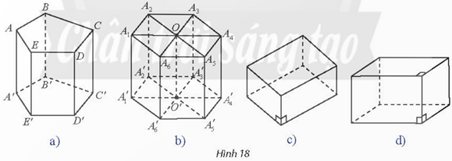  
**Lời giải:**  
a) Các mặt bên của hình lăng trụ này là hình chữ nhật vuông góc với mặt phẳng đáy.  
b) Các mặt bên của hình lăng trụ này là hình chữ nhật vuông góc với mặt phẳng đáy.  
c) Hình lăng trụ đó có 4 mặt bên là hình chữ nhật.  
d) Hình lăng trụ đó có cả 6 mặt là hình chữ nhật.  
**Giải Toán 11 trang 71 Tập 2**  
**Thực hành 3 trang 71 Toán 11 Tập 2**: Cho hình lăng trụ lục giác đều ABCDEF.A′B′C′D′E′F′ có cạnh bên bằng h và cạnh đáy bằng a. Tính A′C và A′D theo a và h.  
**Lời giải:**  
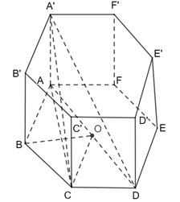  
Xét tam giác ABC:  
AC=√AB2+BC2−AB.BC.cosˆABC=a√3AC=√(AB^(2)+BC^(2)−AB.BC.cosABC^)=a√(3)  
Ta có: AA′ ⊥ (ABCDEF) ⇒ AA′ ⊥ AC  
⇒ ΔAA′C vuông tại A  
⇒ A′C=√AA'2+AC2=√h2+3a2A^(')C=√(AA^('2)+AC^(2))=√(h^(2)+3a^(2))  
Gọi O là tâm của lục giác đều ABCDEF  
⇒ ΔOAB, ΔOCD đều ⇒ OA = OD = AB = a ⇒ AD = 2a  
Ta có: AA′ ⊥ (ABCDEF) ⇒ AA′ ⊥ AD  
⇒ ΔAA′D vuông tại A  
⇒ A′D=√AA'2+AD2=√h2+4a2A^(')D=√(AA^('2)+AD^(2))=√(h^(2)+4a^(2))  
**Vận dụng 3 trang 71 Toán 11 Tập 2**: Một chiếc lồng đèn kéo quân có dạng hình lăng trụ lục giác đều với cạnh đáy bằng 10 cm và cạnh bên bằng 30 cm (Hình 20). Tính tổng diện tích các mặt bên của chiếc lồng đèn đó.  
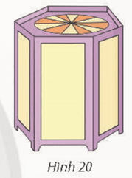  
**Lời giải:**  
Diện tích một mặt bên của lồng đèn là:  
10.30 = 300(cm2)  
Tổng diện tích các mặt bên của chiếc lồng đèn đó là:  
300.6 = 1800(cm2)  
**5. Hình chóp đều, hình chóp cụt đều**  
**Hoạt động khám phá 7 trang 71 Toán 11 Tập 2**: Cho hình chóp S.ABCD có đáy ABCD là hình vuông với tâm O và các cạnh bên của hình chóp bằng nhau (Hình 21). Đường thẳng SO có vuông góc với đáy không?  
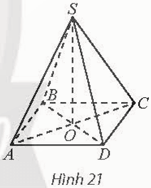  
**Lời giải:**  
Vì ΔSAC cân tại S nên SO ⊥ AC (1)  
Vì ΔSBD cân tại S nên SO ⊥ BD (2)  
Từ (1) và (2), suy ra SO ⊥ (ABCD)  
**Giải Toán 11 trang 72 Tập 2**  
**Thực hành 4 trang 72 Toán 11 Tập 2**: Cho hình chóp tứ giác đều S.ABCD có O là tâm của đáy và AB = a, SA = 2a. Tính SO theo a.  
**Lời giải:**  
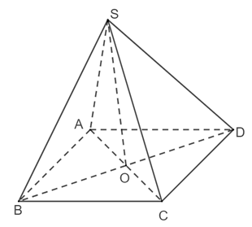  
Vì S.ABCD là hình chóp tứ giác đều ⇒ SO ⊥ (ABCD)  
⇒ SO ⊥ OA.  
Ta có: ABCD là hình vuông ⇒AC=√2AB2=a√2⇒AO=12AC=a√22⇒AC=√(2AB^(2))=a√(2)⇒AO=(1)/(2)AC=(a√(2))/(2)  
Xét tam giác SOA vuông tại O:  
SO=√SA2−AO2=a√142SO=√(SA^(2)−AO^(2))=(a√(14))/(2) (theo định lí Pytago)  
Vậy SO=a√142SO=(a√(14))/(2)  
**Vận dụng 4 trang 72 Toán 11 Tập 2**: Cho biết kim tự tháp Khafre tại Ai Cập có dạng hình chóp tứ giác đều với chiều cao khoảng 136m và cạnh đáy dài khoảng 152m. Tính độ dài đường cao của mặt bên xuất phát từ đỉnh của kim tự tháp.  
(nguồn:https://vi.wikipedia.org/wiki/ Kim_tự_tháp_Khafre)  
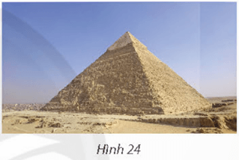  
**Lời giải:**  
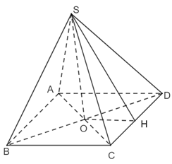  
Mô hình hoá hình ảnh kim tự tháp bằng hình chóp tứ giác đều S.ABCD có O là tâm của đáy.  
Kẻ SH ⊥ CD (H ∈ CD)  
Ta có: SO = 136m , AD = 152 m  
Tam giác SCD cân tại S  
⇒ SH vừa là trung tuyến, vừa là đường cao của tam giác SCD  
⇒ H là trung điểm của CD.  
Mà O là trung điểm của AD.  
⇒ OH là đường trung bình của tam giác ACD  
⇒ OH=12AD=76(m)OH=(1)/(2)AD=76(m)  
Ta có: SO ⊥ (ABCD) SO ⊥ OH  
⇒ ΔSOH vuông tại O.  
⇒ SH=√SO2+OH2=√1362+762≈155,8(m)SH=√(SO^(2)+OH^(2))=√(136^(2)+76^(2))≈155,8(m)  
Vậy độ dài đường cao của mặt bên xuất phát từ đỉnh của kim tự tháp khoảng 155,8 m.  
**Hoạt động khám phá 8 trang 72 Toán 11 Tập 2**: Cho hình chóp đều S.A1A2...A6. Mặt phẳng (P) song song với mặt đáy và cắt các cạnh bên lần lượt tại A′1A′2...A′6.  
a) Đa giác A′1A′2...A′6 có phái lục giác đều không? Giải thích.  
b) Gọi O và O′ lần lượt là tâm của hai lục giác A1A2...A6 và A′1A′2...A′6. Đường thẳng OO′ có vuông góc với mặt đáy không?  
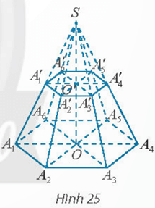  
**Lời giải:**  
a) Ta có:(P) // (A1A2A3...A6)  
Do đó A1′A2′ // A1A2; A2′A3′ // A2A3; A3′A4′ // A3A4;  
A4′A5′ // A4A5; A5′A6′ // A5A6; A6′A1′ // A6A1  
Khi đó A′1A′2A1A2=A′2A′3A2A3=A′3A′4A3A4=A′4A′5A4A5=A′5A′6A5A6=A′6A′1A6A1(A^(')_(1)A^(')_(2))/(A_(1)A_(2))=(A^(')_(2)A^(')_(3))/(A_(2)A_(3))=(A^(')_(3)A^(')_(4))/(A_(3)A_(4))=(A^(')_(4)A^(')_(5))/(A_(4)A_(5))=(A^(')_(5)A^(')_(6))/(A_(5)A_(6))=(A^(')_(6)A^(')_(1))/(A_(6)A_(1)).  
Mà A1A2 = A2A3 = A3A4 = A4A5 = A5A6 = A6A1  
⇒ A1′A2′ = A2′A3′ = A3′A4′ = A4′A5′ = A5′A6′ = A6′A1′  
Vậy đa giác A′1A′2...A′6 là lục giác đều.  
b) Ta có:  
O'∈A′1A′4⊂(SA1A4)O'∈A′3A′6⊂(SA3A6)(SA1A4)∩(SA3A6)=SO⎫⎪⎬⎪⎭⇒O′∈SO O'∈A^(')_(1)A^(')_(4)⊂SA_(1)A_(4)        O'∈A^(')_(3)A^(')_(6)⊂SA_(3)A_(6)        SA_(1)A_(4)∩SA_(3)A_(6)=SO⇒O^(')∈SO   
Mà S.A1A2...A6 là hình chóp đều nên SO ⊥ (A1A2...A6 ).  
Vậy OO′ ⊥ (A1A2...A6).  
**Giải Toán 11 trang 73 Tập 2**  
**Thực hành 5 trang 73 Toán 11 Tập 2**: Cho hình chóp cụt tam giác đều ABC.A′B′C′ có cạnh đáy lớn bằng a, cạnh đáy nhỏ a2(a)/(2) và cạnh bên 2a. Tính độ dài đường cao của hình chóp cụt đó.  
**Lời giải:**  
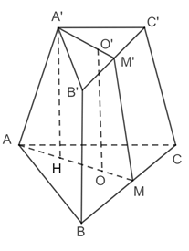  
Gọi O, O′ lần lượt là tâm của hai đáy ABC và A′B′C′; M, M′ lần lượt là trung điểm của BC và B′C′.  
Kẻ A′H ⊥ AO (H ∈ AO).  
Khi đó, ta có A′H = OO′.  
• ΔABC đều nên AM=a2⋅√32=a√34⇒AO=23AM=a√36AM=((a)/(2)⋅√(3))/(2)=(a√(3))/(4)⇒AO=(2)/(3)AM=(a√(3))/(6).  
• ΔA′B′C′ đều nên A'M'=a2.√32=a√34⇒A′O′=23A′M'=a√36A'M'=((a)/(2).√(3))/(2)=(a√(3))/(4)⇒A^(')O^(')=(2)/(3)A^(')M'=(a√(3))/(6).  
• A′HOO′ là hình chữ nhật nên OH=A'O'=a√36OH=A'O'=(a√(3))/(6) ⇒AH=AO−OH=a√36⇒AH=AO−OH=(a√(3))/(6).  
• Tam giác AA′H vuông tại H nên OO′=A′H=√AA'2−AH2=a√1416OO^(')=A^(')H=√(AA^('2)−AH^(2))=(a√(141))/(6).  
**Vận dụng 5 trang 73 Toán 11 Tập 2**: Một người cần sơn tất cả các mặt của một cái bục để đặt tượng có dạng hình chóp cụt lục giác đều có cạnh đáy lớn 1 m, cạnh bên và cạnh đáy nhỏ bằng 0,7 m. Tính tổng diện tích cần sơn.  
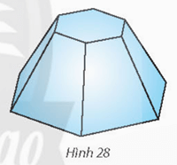  
**Lời giải:**  
Diện tích đáy lớn là: 6.12.√34=3√326.(1^(2).√(3))/(4)=(3√(3))/(2)(m2)  
Diện tích đáy nhỏ là: 6.(0,7)2.√34=147√32006.(0,7^(2).√(3))/(4)=(147√(3))/(200)(m2)  
Một mặt bên của hình chóp cụt là hình thang cân có đáy lớn là 1 m, đáy nhỏ là 0,7 m và cạnh bên là 0,7 m.  
Khi đó, chiều cao của mặt bên là: √0,72−(1−0,72)2=√18720√(0,7^(2)−(1−0,7)/(2)^(2))=(√(187))/(20) (m)  
Diện tích một mặt bên là: 12(1)/(2). √18720.(0,7+1)=0,58(√(187))/(20).0,7+1=0,58(m2)  
Vậy tổng diện tích cần sơn là: 3√32+147√3200+6.0,58≈7,36(3√(3))/(2)+(147√(3))/(200)+6.0,58≈7,36 (m2)  
**Bài tập**  
**Bài 1 trang 73 Toán 11 Tập 2**: Cho hình chóp S.ABC có đáy là tam giác vuông tại C, mặt bên SAC là tam giác đều và nằm trong mặt phẳng vuông góc với (ABC).  
a) Chứng minh rằng (SBC) ⊥ (SAC).  
b) Gọi I là trung điểm của SC. Chứng minh rằng (ABI) ⊥ (SAC).  
**Lời giải:**  
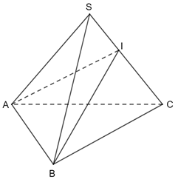  
a) Ta có (SAC) ⊥ (ABC) ⇒ AC ⊥ (ABC) ⇒ AC ⊥ BC  
Mà (SAC) ∩ (ABC) = AC nên BC ⊥ (SAC)  
Do đó (SBC) ⊥ (SAC).  
b) Ta có: BC ⊥ (SAC) nên BC ⊥ AI (AI ⊂ (SAC)) (1)  
Tam giác SAC đều có I là trung điểm của SC nên AI ⊥ SC (2)  
Từ (1) và (2) suy ra AI ⊥ (SBC)  
Mà AI ⊂ (ABI) nên (ABI) ⊥ (SAC)  
**Bài 2 trang 73 Toán 11 Tập 2**: Cho tam giác đều ABC cạnh a, I trung điểm của BC, D là điểm đối xứng với A qua I. Vẽ đoạn thẳng SD có độ dài a√62(a√(6))/(2) và vuông góc với (ABC). Chứng minh rằng:  
a) (SBC) ⊥ (SAD);  
b) (SAB) ⊥ (SAC).  
**Lời giải:**  
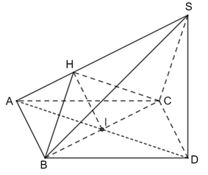  
a) Tam giác ABC đều có I là trung điểm nên AI ⊥ CB hay AD ⊥ BC.  
Vì SD ⊥ (ABC) ⇒ SD ⊥ BC.  
⇒ BC ⊥ (SAD)  
Nên (SAD) ⊥ (SBC)  
b) Tam giác ABC đều nên AI=a√33,AD=a√3AI=(a√(3))/(3),AD=a√(3)  
Ta có: ΔSAD vuông tại D nên SA=√AD2+SD2=3a√22SA=√(AD^(2)+SD^(2))=(3a√(2))/(2)  
Kẻ IH ⊥ SA.  
Xét ΔAHI và ΔADS:  
ˆAA^ chung  
ˆAHI=ˆADS=90°AHI^=ADS^=90°  
Do đóΔAHI ᔕ ΔADS (g.g)  
⇒HIDS=AIAS⇒IH=SD.AIAS=a2⇒(HI)/(DS)=(AI)/(AS)⇒IH=(SD.AI)/(AS)=(a)/(2)  
Tam giác BHC có HI là trung tuyến và HI = 12(1)/(2)BC  
⇒ ΔBHC vuông tại H.  
Ta có: BC ⊥ (SAD) nên SA ⊥ BC.  
Mà SA ⊥ HI nên SA ⊥ (HBC)  
⇒ SA ⊥ HBBH⊥HC (ΔBHC⊥H)}⇒HB⊥(SAC)⇒ SA ⊥ HBBH⊥HC ΔBHC⊥H⇒HB⊥SAC  
Mà HB ⊂ (SAB)  
⇒ (SAB) ⊥ (SAC)  
**Bài 3 trang 73 Toán 11 Tập 2**: Cho hình lăng trụ đứng ABCD.A′B′C′D′ có đáy ABCD là hình thang vuông tại A và B, AA′ = 2a, AD = 2a, AB = BC = a.  
a) Tính độ dài đoạn thẳng AC′.  
b) Tính tổng diện tích các mặt của hình lăng trụ.  
**Lời giải:**  
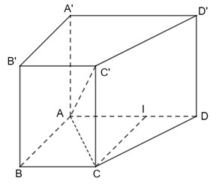  
a) Ta có: AC=√AB2+AC2=a√2AC=√(AB^(2)+AC^(2))=a√(2)  
⇒A′C=√AC2+CC′2=a√6⇒A^(')C=√(AC^(2)+CC^(')^(2))=a√(6)  
Vậy độ dài đoạn thẳng AC′ là a√6a√(6) .  
b) SABCD=SA′B′C′D′=12(AD+BC)A.B=3a22S_(ABCD)=S_(A^(')B^(')C^(')D^('))=(1)/(2)AD+BCA.B=(3a^(2))/(2)  
Gọi I là trung điểm của AD.  
Khi đó ABCI là hình vuông nên IC = IB = IA = 12(1)/(2)AD = a  
Xét tam giác ICD vuông cân tại I:  
CD=√CI2+DI2=a√2CD=√(CI^(2)+DI^(2))=a√(2)  
SABB′A′=AB.AA'=2a2S_(ABB^(')A^('))=AB.AA'=2a^(2)  
SADD′A′=AD.AA′=4a2S_(ADD^(')A^('))=AD.AA^(')=4a^(2)  
SBCC′B′=BC.CC′=2a2S_(BCC^(')B^('))=BC.CC^(')=2a^(2)  
SCDD′C′=CD.CC′=2a2√2S_(CDD^(')C^('))=CD.CC^(')=2a^(2)√(2)  
Tổng diện tích các mặt của hình lăng trụ là:  
S=SABCD+SA′B′C′D′+SABB′A′+SADD′A′+SBCC′B′+SCDD′C′=(11+3√2)a2S=S_(ABCD)+S_(A^(')B^(')C^(')D^('))+S_(ABB^(')A^('))+S_(ADD^(')A^('))+S_(BCC^(')B^('))+S_(CDD^(')C^('))=11+3√(2)a^(2)  
Vậy tổng diện tích các mặt của hình lăng trụ là: S=(11+3√2)a2S=11+3√(2)a^(2)  
**Giải Toán 11 trang 74 Tập 2**  
**Bài 4 trang 74 Toán 11 Tập 2**: Cho hình hộp ABCD.A′B′C′D′ có đáy là hình thoi. Cho biết AB = BD = a, A′C = 2a.  
a) Tính độ dài đoạn thẳng AA′.  
b) Tính tổng diện tích các mặt của hình hộp.  
**Lời giải:**  
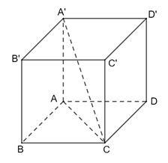  
a) Xét tam giác ABD có: AB = AD = BD = a nên ΔABD đều  
⇒ˆBAD=60°⇒BAD^=60°  
⇒ˆABC=180°−ˆBAD=120°⇒ABC^=180°−BAD^=120°  
Xét tam giác ABC có: AC=√AB2+BC2−2.AB.BC.cosˆBAC=a√3AC=√(AB^(2)+BC^(2)−2.AB.BC.cosBAC^)=a√(3)  
AA′ ⊥ (ABCD) ⇒ AA′ ⊥ AC ⇒ ΔAA′C vuông tại A.  
⇒AA′=√A′C′2−AC2=a⇒AA^(')=√(A^(')C^(')^(2)−AC^(2))=a  
Vậy độ dài đoạn thẳng AA′ là: AA′=aAA^(')=a  
b) Ta có:  
• SABCD=SA′B′C′D′=AB.AC.sinˆBAC=a2√32S_(ABCD)=S_(A^(')B^(')C^(')D^('))=AB.AC.sinBAC^=(a^(2)√(3))/(2) ;  
• SABB′A′=SCDD′C′=AB.AA'=a2S_(ABB^(')A^('))=S_(CDD^(')C^('))=AB.AA'=a^(2) ;  
• SADD′A′=SBCC′B′=AD.AA′=a2S_(ADD^(')A^('))=S_(BCC^(')B^('))=AD.AA^(')=a^(2).  
Tổng diện tích các mặt của hình hộp là:  
S=SABCD+SA′B′C′D′+SABB′A′+SADD′A′+SBCC′B′+SCDD′C′=(4+√3)a2S=S_(ABCD)+S_(A^(')B^(')C^(')D^('))+S_(ABB^(')A^('))+S_(ADD^(')A^('))+S_(BCC^(')B^('))+S_(CDD^(')C^('))=4+√(3)a^(2).  
Vậy tổng diện tích các mặt của hình hộp là (4+√3)a24+√(3)a^(2).  
**Bài 5 trang 74 Toán 11 Tập 2**: Cho hình chóp cụt tứ giác đều có cạnh đáy lớn bằng 2a, cạnh đáy nhỏ và đường nối tâm hai đáy bằng a. Tính độ dài cạnh bên và đường cao của mỗi mặt bên.  
**Lời giải:**  
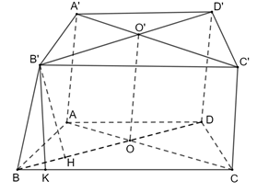  
Gọi OO' là đường nối tâm của hai đáy.  
Kẻ B′H ⊥ BD (H BD), B′K ⊥ BC (K ∈ BC).  
Ta có:  
• BD=√AB2+AD2=2a√2⇒BO=12BD=a√2BD=√(AB^(2)+AD^(2))=2a√(2)⇒BO=(1)/(2)BD=a√(2)  
• B'D'=√A'B'2+A'D'2=a√2⇒B'O'=12B'D'=a√22B'D'=√(A'B'^(2)+A'D'^(2))=a√(2)⇒B'O'=(1)/(2)B'D'=(a√(2))/(2)  
Vì OO′B′H là hình chữ nhật nên OH=B′=a√22;B′H=OO′=aOH=B^(')=(a√(2))/(2);B^(')H=OO^(')=a*.*  
Do đó BH=BO=OH=a√22BH=BO=OH=(a√(2))/(2).  
• ΔBB′H vuông tại H nên BB′=√B′H2+BH2=a√62BB^(')=√(B^(')H^(2)+BH^(2))=(a√(6))/(2) (theo định lí Pythagore).  
• BCC′B′ là hình thang cân nên BK=BC−B′C′2=a2BK=(BC−B^(')C^('))/(2)=(a)/(2).  
• ΔBB′K vuông tại K nên KB′=√B′B2+BK2=a√52KB^(')=√(B^(')B^(2)+BK^(2))=(a√(5))/(2) (theo định lí Pythagore).  
**Bài 6 trang 74 Toán 11 Tập 2**: Kim tự tháp bằng kính tại bảo tàng Louvre ở Paris có dạng hình chóp tứ giác đều với chiều cao là 21,6 m và cạnh đáy dài 34 m. Tính độ dài cạnh bên và diện tích xung quanh của kim tự tháp.  
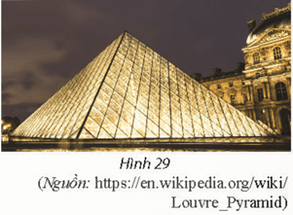  
**Lời giải:**  
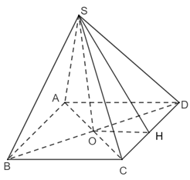  
Mô hình hoá hình ảnh kim tự tháp bằng hình chóp tứ giác đều S.ABCD có O là tâm của đáy.  
Kẻ SH ⊥ CD (H ∈∈ CD)  
Ta có: SO = 21,6 m , AD = 34 m  
AC=√AB2+BC2=34√2(m)⇒OC=12AC=17√2(m)AC=√(AB^(2)+BC^(2))=34√(2)m⇒OC=(1)/(2)AC=17√(2)m  
ΔSOC vuông tại O ⇒SC=√SO2+OC2≈32,3(m)⇒SC=√(SO^(2)+OC^(2))≈32,3m  
Do đó độ dài cạnh bên bằng 32,3 m.  
Tam giác SCD cân tại S  
⇒ SH vừa là trung tuyến, vừa là đường cao của tam giác SCD  
⇒ H là trung điểm của CD.  
Mà O là trung điểm của AD.  
⇒ OH là đường trung bình của tam giác ACD  
⇒ OH=12AD=17(m)OH=(1)/(2)AD=17m  
Ta có: SO ⊥ (ABCD) SO ⊥ OH  
⇒ ΔSOH vuông tại O.  
⇒ SH=√SO2+OH2≈27,5(m)SH=√(SO^(2)+OH^(2))≈27,5m  
SSCD=12.CD.SH≈467,5(m2)S_(SCD)=(1)/(2).CD.SH≈467,5m^(2)  
Diện tích xung quanh của kim tự tháp là:Sxq=4.SSCD=4.467,5≈1870(m2)S_(xq)=4.S_(SCD)=4.467,5≈1870m^(2).  
Vậy độ dài cạnh bênlà 32,3 m và diện tích xung quanh của kim tự tháp là 1870 m2.  
**Lý thuyết Hai mặt phẳng vuông góc**  
**1. Góc giữa hai mặt phẳng**  
*Góc giữa hai mặt phẳng* (α)(α) và (β)(β) là góc giữa hai đường thẳng lần lượt vuông góc với (α)(α) và (β)(β), kí hiệu ((α),(β))((α),(β)).  
Ta có: ((α),(β))=(m,n)((α),(β))=(m,n) với m⊥(α),n⊥(β)m⊥(α),n⊥(β).  
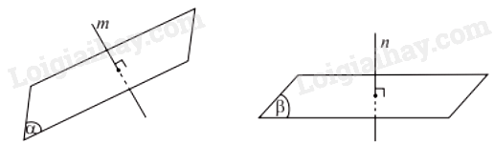  
**2. Hai mặt phẳng vuông góc**  
Hai mặt phẳng được gọi là *vuông góc với nhau* nếu góc giữa hai mặt phẳng đó là một góc vuông.  
Hai mặt phẳng (P) và (Q) vuông góc được kí hiệu là (P)⊥(Q)(P)⊥(Q).  
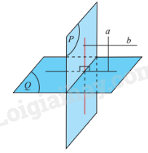  
**3. Điều kiện để hai mặt phẳng vuông góc**  
**Định lí 1:**  
Điều kiện cần và đủ để hai mặt phẳng vuông góc là mặt phẳng này chứa một đường thẳng vuông góc với mặt phẳng kia.  
**4. Tính chất cơ bản về hai mặt phẳng vuông góc**  
**Định lí 2:**  
Nếu hai mặt phẳng vuông góc với nhau thì bất cứ đường thẳng nào nằm trong mặt phẳng này và vuông góc với giao tuyến cũng vuông góc với mặt phẳng kia.  
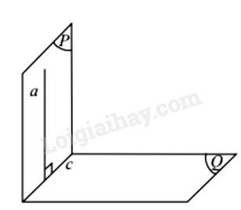  
**Định lí 3:**  
Nếu hai mặt phẳng cắt nhau và cùng vuông góc với một mặt phẳng thứ ba thì giao tuyến của chúng vuông góc với mặt phẳng thứ ba đó.  
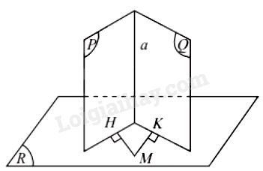  
**5. Hình lăng trụ đứng, hình hộp chữ nhật, hình lập phương**  
*Hình lăng trụ đứng* là hình lăng trụ có cạnh bên vuông góc với mặt đáy.  
*Hình lăng trụ đều* là hình lăng trụ đúng có mặt đáy là đa giác đều.  
*Hình hộp đứng* là hình hộp có cạnh bên vuông góc với mặt đáy.  
*Hình hộp chữ nhật* là hình hộp đứng có mặt đáy là hình chữ nhật.  
*Hình lập phương* là hình hộp chữ nhật có tất cả các cạnh bằng nhau.  
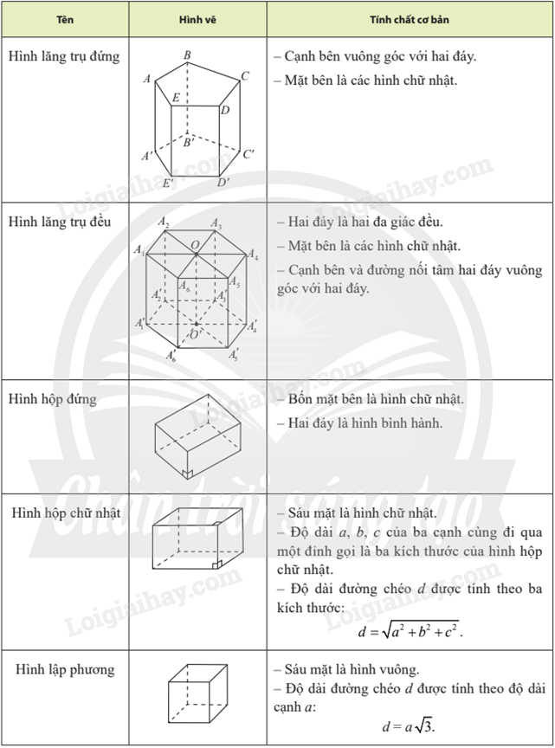  
**6. Hình chóp đều. Hình chóp cụt đều**  
**a) Hình chóp đều**  
*Hình chóp đều* là hình chóp có đáy là đa giác đều và các cạnh bên bằng nhau.  
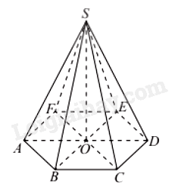  
**Chú ý:** Hình chóp đều có:  
- Các mặt bên là các tam giác cân tại đỉnh hình chóp và bằng nhau.  
- Đoạn thẳng nối từ đỉnh hình chóp đến tâm của đáy thì vuông góc với mặt đáy và gọi là đường cao của hình chóp.  
- Độ dài đường cao gọi là chiều cao của hình chóp đều.  
**b) Hình chóp cụt đều**  
Phần của hình chóp đều nằm giữa đáy và một mặt phẳng song song với đáy cắt các cạnh bên của hình chóp đều được gọi là *hình chóp cụt đều*.  
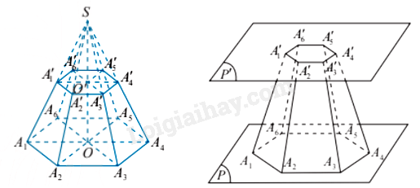  
Trong hình chóp cụt đều A1A2…A6.A′1A′2…A′6A_(1)A_(2)…A_(6).A1′A2′…A6′, ta gọi:  
- Các điểm A1,A2,…,A6,A′1,A′2,…,A′6A_(1),A_(2),…,A_(6),A1′,A2′,…,A6′ là các *đỉnh.*  
A1A2B2B1,A2A3B3B2,…,AnA1B1BnA_(1)A_(2)B_(2)B_(1),A_(2)A_(3)B_(3)B_(2),…,A_(n)A_(1)B_(1)B_(n) được gọi là một *hình chóp cụt đều* (nói đơn giản là hình chóp cụt được tạo thành từ hình chóp đều S.A1A2…AnS.A_(1)A_(2)…A_(n) sau khi cắt đi chóp đều S⋅B1B2…BnS⋅B_(1)B_(2)…B_(n)), kí hiệu là A1A2…An⋅B1B2…BnA_(1)A_(2)…A_(n)⋅B_(1)B_(2)…B_(n).  
- Đa giác A1A2…A6A_(1)A_(2)…A_(6) là *đáy lớn,* đa giác A′1A′2A′3...A′6A1′A2′A3′...A6′ là *đáy nhỏ.* Đáy lớn và đáy nhỏ nằm trên hai mặt phẳng song song.  
- Cạnh của hai đa giác đáy là *cạnh đáy*. Các cạnh tương ứng song song từng đôi một.  
- Các hình thang cân A1A2A′2A′1,A2A3A′3A′2,…,A6A1A′1A′6A_(1)A_(2)A2′A1′,A_(2)A_(3)A3′A2′,…,A_(6)A_(1)A1′A^(′)6 được gọi là các *mặt bên*.  
- Cạnh bên của mặt bên gọi là *cạnh bên* của hình chóp cụt đều. Hình chóp cụt đều có các cạnh bên bằng nhau, các mặt bên là những hình thang cân.  
- Đoạn thẳng nối tâm hai đáy là *đường cao*. Độ dài đường cao là *chiều cao*.  
**Sơ đồ tư duy Hai mặt phẳng vuông góc**  
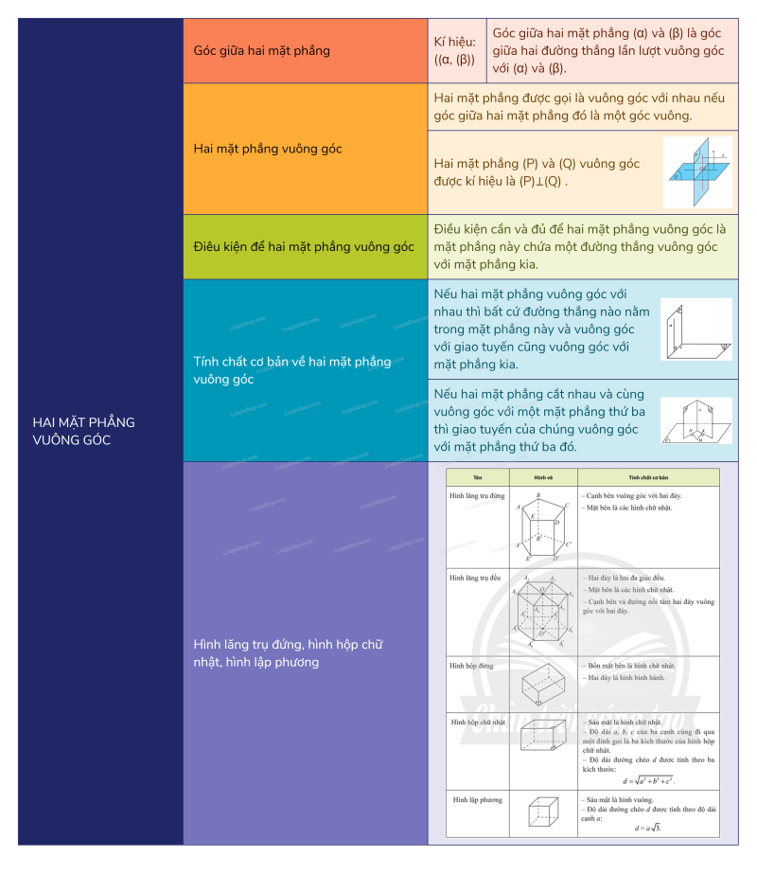  
**Xem thêm Lời giải bài tập Toán 11** **Chân trời sáng tạo hay, chi tiết khác:**   
**Bài 2: Đường thẳng vuông góc với mặt phẳng**  
**Bài 4: Khoảng cách trong không gian**  
**Bài 5: Góc giữa đường thẳng và mặt phẳng. Góc nhị diện**  
**Bài tập cuối chương 8 trang 86**  
**Bài 1: Biến cố giao và quy tắc nhân xác suất**